JAVA 과제 #1

201810754 조윤직

제출일: 2019. 9. 15

문제 0: 메인 메뉴 구현

====== 201810754 조윤직 ========

1) 택시 요금 누적 2) 좌표 맞추기 3)구구단 출력하기 4)종료

메뉴를 선택하세요 :

이런 식으로 메뉴 구현

소스코드

|  |
| --- |
| public static void main(String[] args) {  // **TODO** Auto-generated method stub  Scanner scanner = new Scanner(System.***in***);  int menu = 0;  System.***out***.println("====== 201810754 조윤직 ========");  while (menu != 4) {  menu = 0;  while (menu > 4 || menu < 1) {  System.***out***.println("1) 택시 요금 누적 2) 좌표 맞추기 3) 구구단 출력하기 4) 종료");  System.***out***.print("메뉴를 선택하세요 : ");  menu =scanner.nextInt();  }  switch (menu)  {  case 1:  *_HW01*();  break;  case 2:  *_HW02*();  break;  case 3:  *_HW03*();  break;  case 4:  break;  }  }  } |

문제 1: 택시 요금 누적

**-문제정의**: 택시 운전사가 손님을 계속 받으며 누적 수입이 10000이상일 경우, 퇴근 한다고 가정, 누적수입이 기준에 도달 할 때까지 이동할 거리를 입력 받음, 1km당 1000원

-문제 분석 및 해결책 : 누적 수입 변수를 선언후 while문으로 누적수입이 기준치 이상이 될 때까지 계속 이동할 거리를 입력받으며 거리에 따른 수입을 누적수입에 계속 더한다. 기준치에 도달했을 경우 함수 종료.

|  |
| --- |
| public static void _HW01() {  Scanner scanner = new Scanner(System.***in***);  System.***out***.println("====== 택시 요금 누적 ======");  System.***out***.println("운행 시작");  float day =0;  final int DAY_PAY = 10000;  final int PAY_PER_KM = 1000;  do {  float distance;  System.***out***.print("손님 몇 키로를 이동할까요? :");  distance = scanner.nextFloat();  day += distance * PAY_PER_KM;  System.***out***.println("택시 요금 누적 : "+ day);  }while(day < DAY_PAY);  System.***out***.println("====== 운행 종료 ======");  System.***out***.println("수고하셨습니다.");  } |

-소스코드

-실행결과

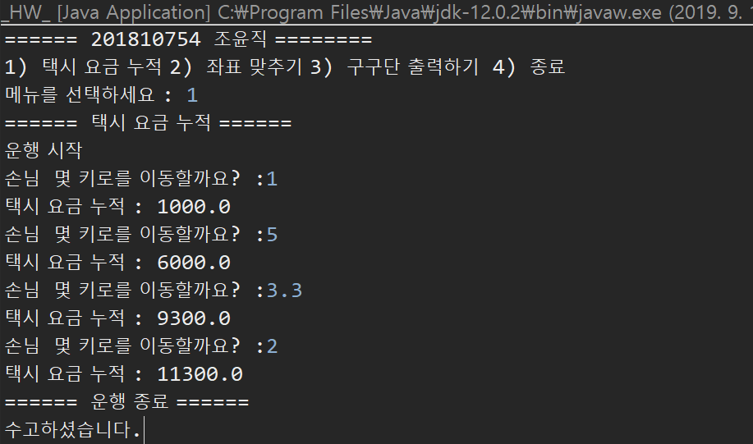-느낀점 및 토의사항 :

상수 선언 활용(java는 final ),

문제 2: 좌표 맞추기

**-문제정의**: 0~1000사이의 난수 X,Y를 만들고 X,Y의 값을 추정하는 프로그램을 작성 (단, 10내의 위치를 입력한 경우 정답으로 간주.

-문제 분석 및 해결책 : Random을 이용 0~ 1000의 난수 2개를 생성하고

정답을 맞출 때까지 while문으로 계속 x y의 입력을 받고 틀렸을 경우 힌트(두 점사이의 거리와 x,y 업다운)을 제시해준다. ,정답일 경우 break로 반복 중지

|  |
| --- |
| public static void _HW02() {  System.***out***.println("====== 좌표 맞추기 ======");  Scanner scanner = new Scanner(System.***in***);  int x, y, user_x, user_y;  double distance;    Random rand = new Random();  x = rand.nextInt(1000) + 1;  y = rand.nextInt(1000) + 1;    while(true){  System.***out***.print("좌표를 맞추세요! (x y) : ");  user_x =scanner.nextInt();  user_y =scanner.nextInt();  distance = Math.*sqrt*(Math.*pow*(x-user_x, 2) + Math.*pow*(y-user_y, 2));  if(distance > 10) {  System.***out***.printf("틀렸습니다. 정답 좌표와의 거리 : %.2f\n",distance);  if(x >user_x)  System.***out***.print("x 값이 더 크고 ");  else  System.***out***.print("x 값이 더 작거나 같고 ");  if(y > user_y)  System.***out***.println("y 값이 더 큽니다. ");  else  System.***out***.println("y 값이 더 작거나 같습니다. ");  System.***out***.println("다시 입력하세요.");  }  else {  System.***out***.println("정답 입니다. ");  System.***out***.println("원 좌표 : ("+x+","+y+ ")");  break;  }  }  } |

-소스코드

-실행결과

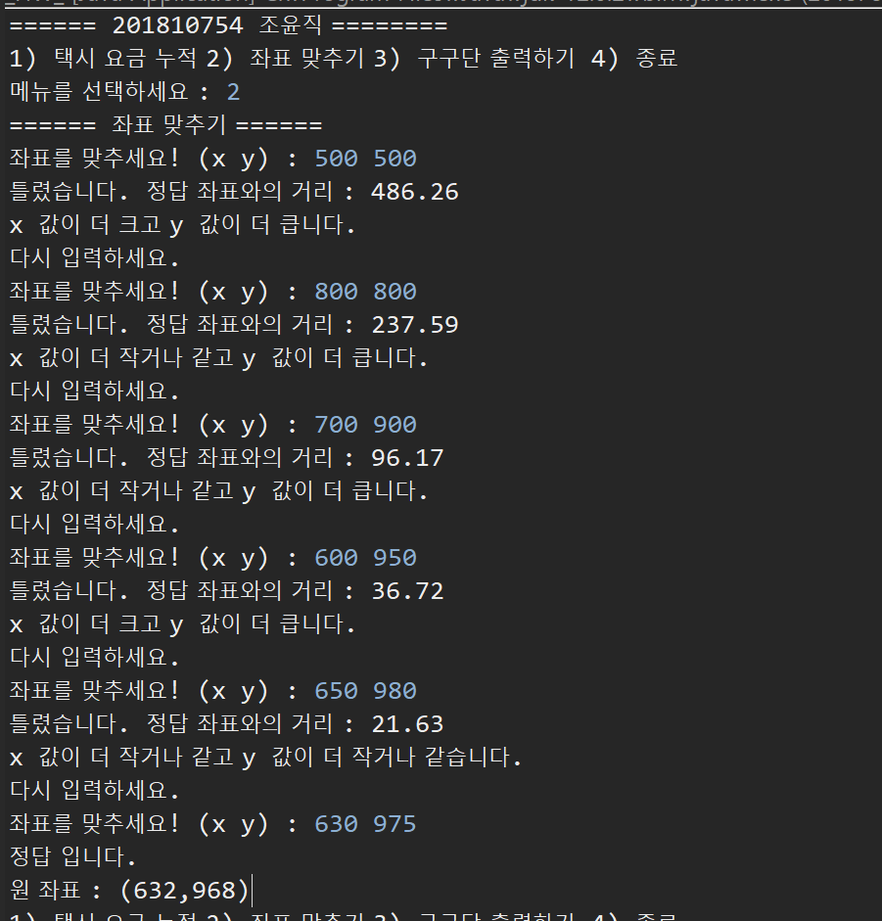

-느낀점 및 토의사항 : Math.pow(double a, double b) : a의 b승 Math.sqrt(double a) :루트 a

다른 줄 만한 힌트를 생각 해보았으나 x,y 업다운 만한 힌트를 생각하지 못했음

문제 3: 구구단 출력하기

**-문제정의**: 2단에서 9단까지 출력 하되, 가로로 출력되는 단의 수를 입력하면 해당 단수만큼 씩 출력하여 9단까지 출력함

-문제 분석 및 해결책 : 3중 피동문을 사용하여 입력 받은 n개씩 출력을 담당하는 for문 , 구구단 일부 출력(이중 for문) 을 활용 입력받은 n단씩 구구단이 출력 되는 코드를 짬

-소스코드

|  |
| --- |
| public static void _HW03() {  System.***out***.println("====== 구구단 출력하기 ======");  int count;  Scanner scanner = new Scanner(System.***in***);  System.***out***.print("출력 단수 : ");  count = scanner.nextInt();    for(int i = 2; i <= 9 ; i += count) {  for(int k= 1;k <= 9;k++) {  for(int j = i ;j < I + count && j<=9; j++)  System.***out***.printf("%d * %d = %2d\t",j,k,j*k);  System.***out***.println("");  }  System.***out***.println("");    }  } |

-실행결과

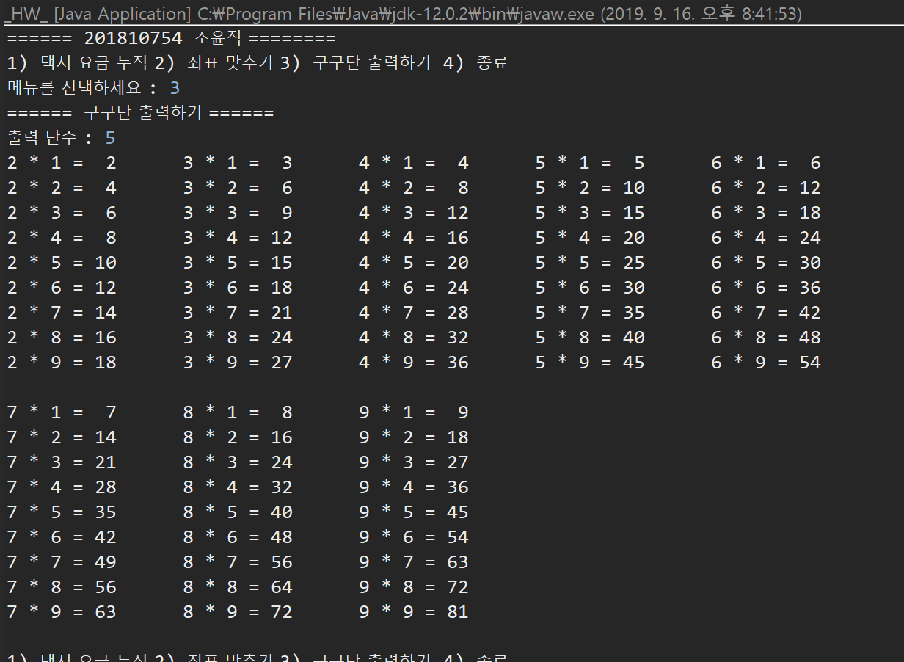

-느낀점 및 토의사항 : 다중 for문의 조건이나 초기화식이 서로 공유하는 변수가 있을 때 범위,조건 잘 고안 하기,